 | Министерство науки и высшего образования Российской Федерации Федеральное государственное бюджетное образовательное учреждение высшего образования  «Московский государственный технический университет имени Н.Э. Баумана  (национальный исследовательский университет)» (МГТУ им. Н.Э. Баумана)

ФАКУЛЬТЕТ «ИНФОРМАТИКА И СИСТЕМЫ УПРАВЛЕНИЯ» КАФЕДРА «СИСТЕМЫ АВТОМАТИЧЕСКОГО УПРАВЛЕНИЯ»

Самостоятельная работа №1.81

"Сборки во FreeCAD”
Вариант 27

Студент группы | Соин А.Д.  10 апреля 2025 г.
Преподаватель | Викулов А. Н.  « » 2025 г.

2025

ДЕТАЛЬ 1
ОБЩИЙ ВИД ДЕТАЛИ

С деревом конструирования | Внутренние части
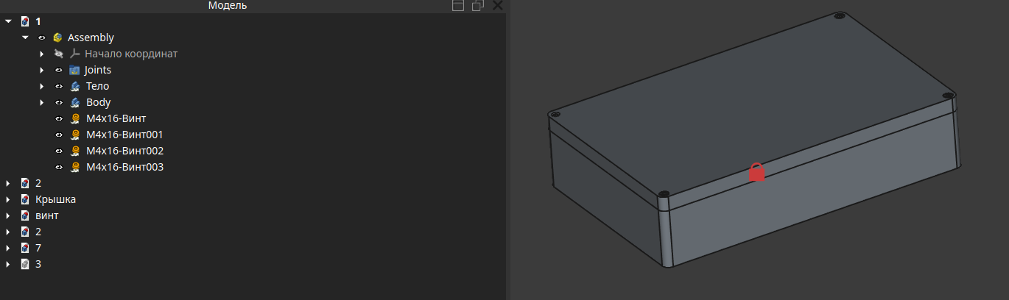 | 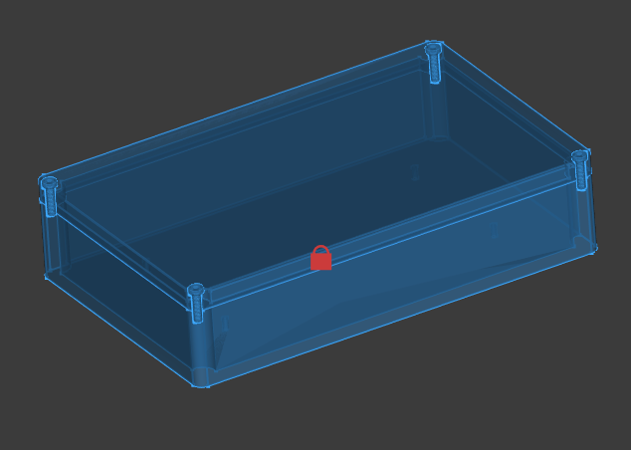

ОСНОВА

Параметры | В материале
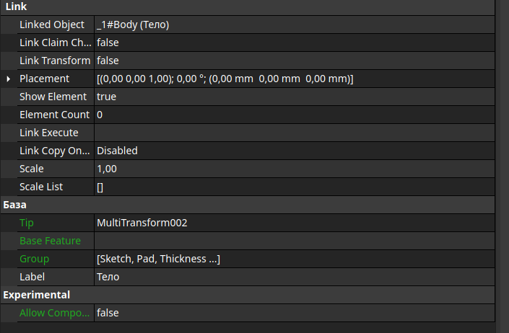 | 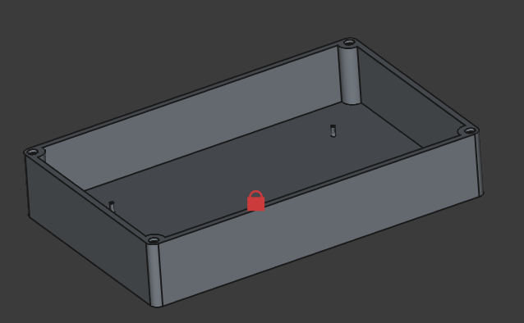
КРЫШКА

Параметры | В материале
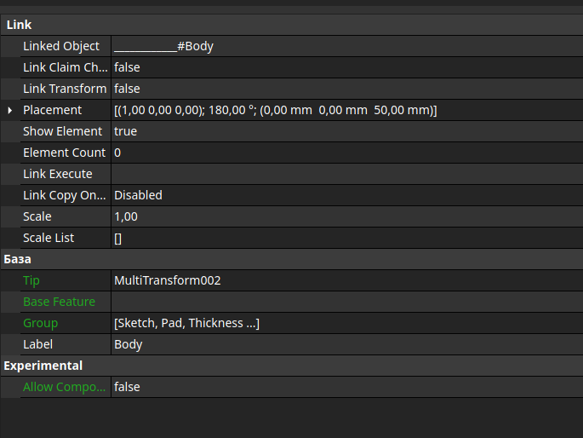 | 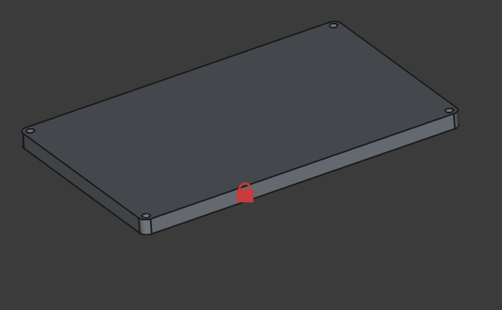
ВИНТ М4-15

Параметры | В материале
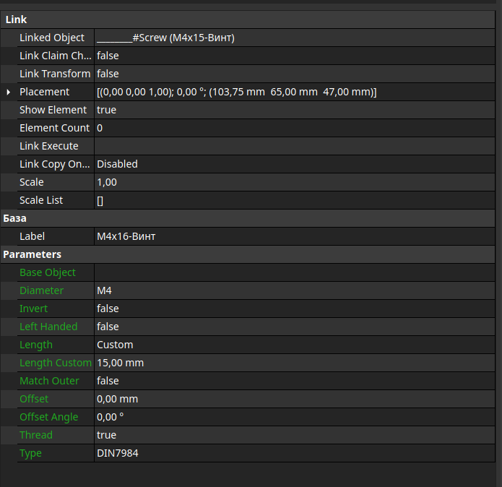 | 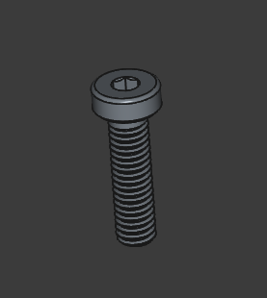
РАССТОЯНИЕ

Параметры | В материале
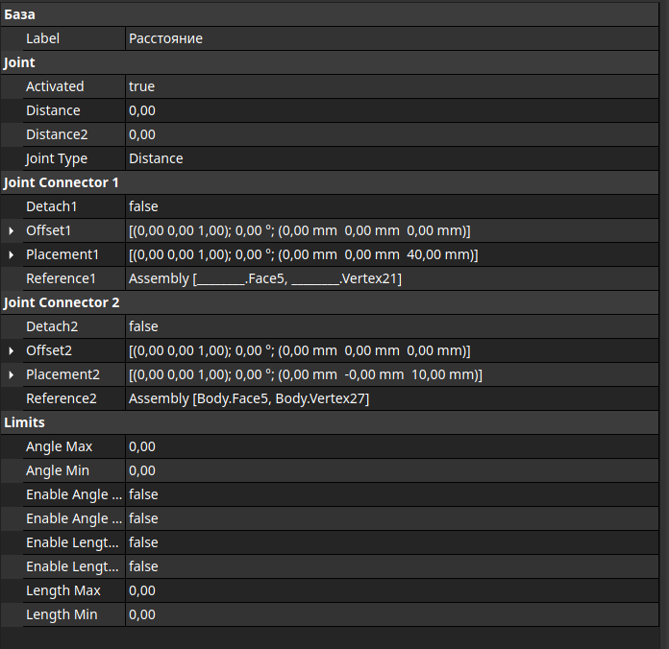 | 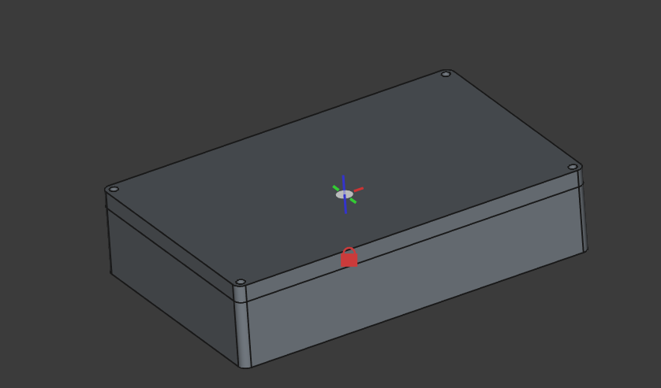

ЦИЛИНДРИЧЕСКОЕ
Параметры | В материале
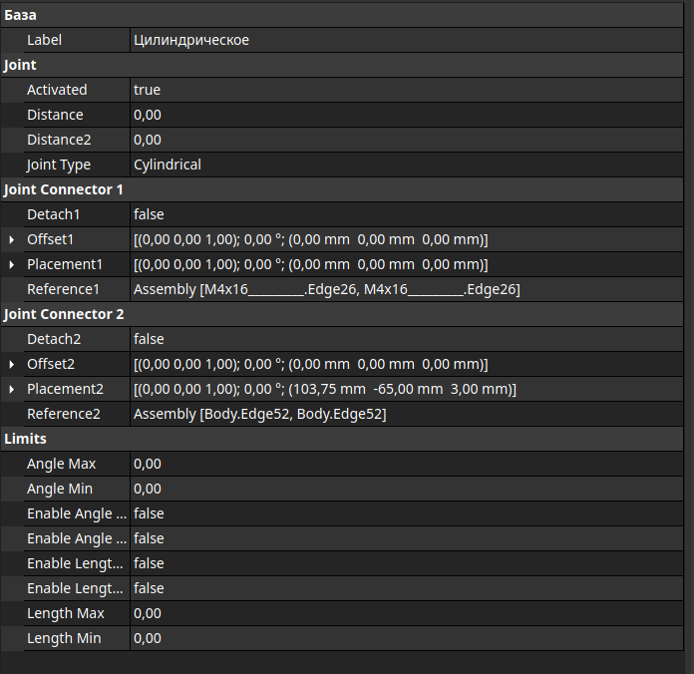 | 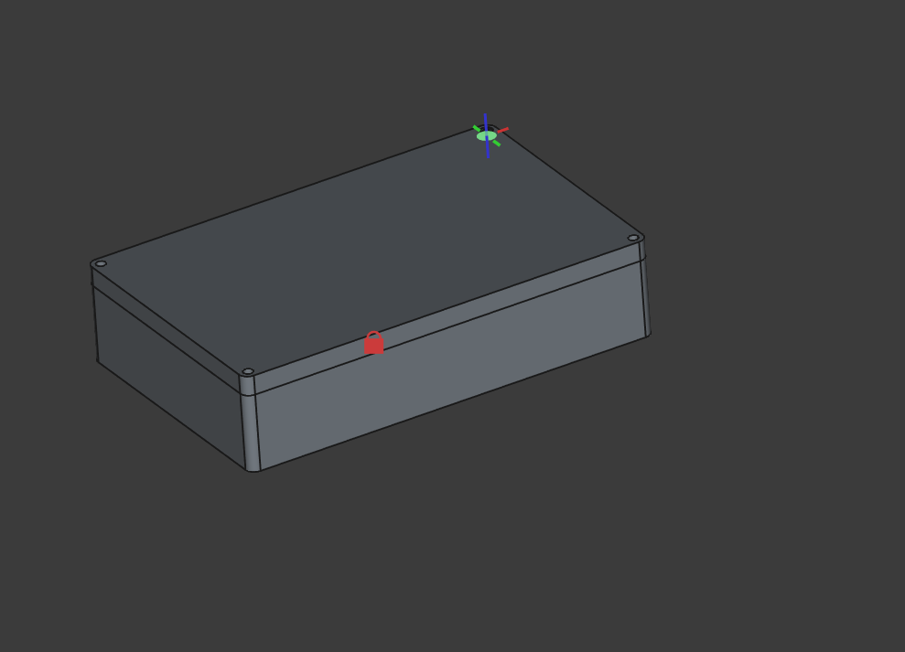

ЦИЛИНДРИЧЕСКОЕ 1
Параметры | В материале
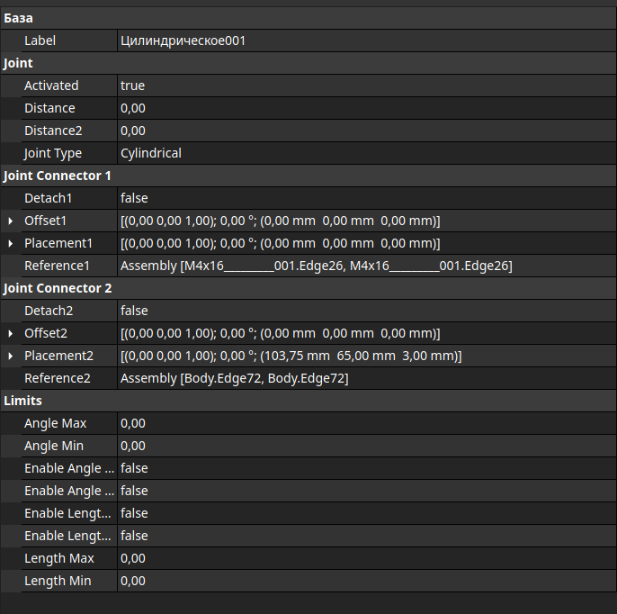 | 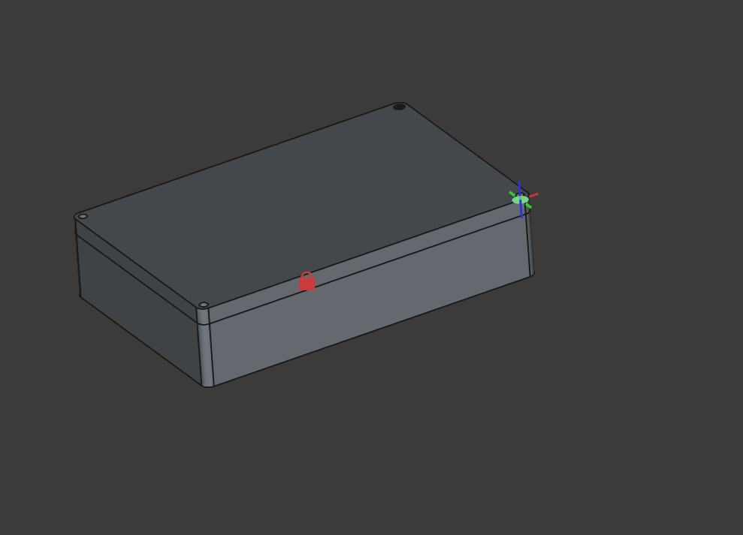
ЦИЛИНДРИЧЕСКОЕ 2
Параметры | В материале
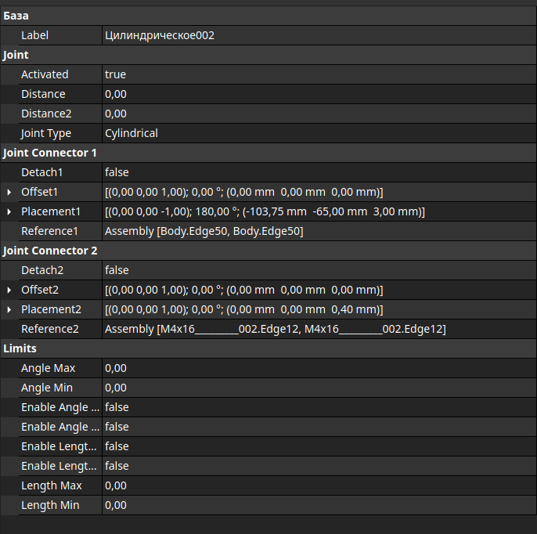 | 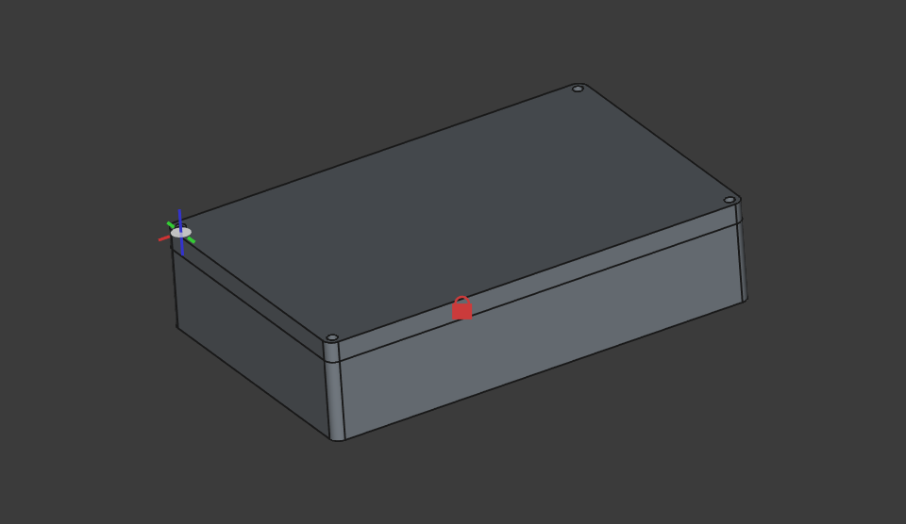
ЦИЛИНДРИЧЕСКОЕ 3
Параметры | В материале
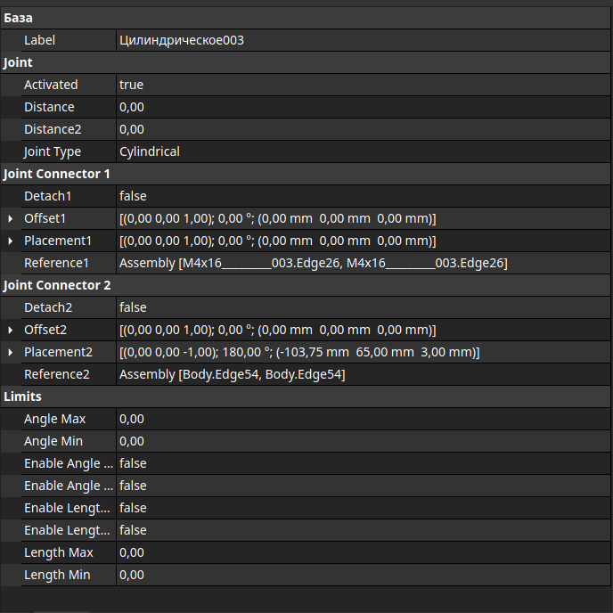 | 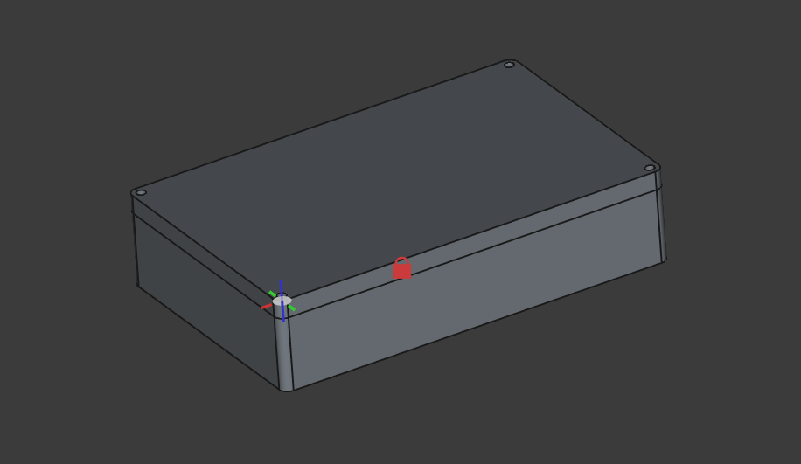

ДЕТАЛЬ 2
ОБЩИЙ ВИД ДЕТАЛИ

С деревом конструирования | Внутренние части
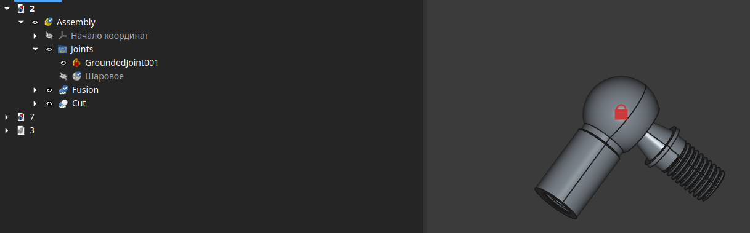 | 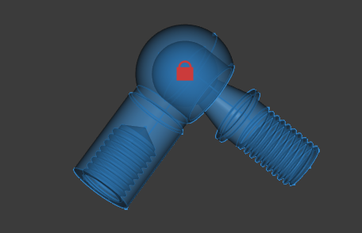

ЧАСТЬ 1

Параметры | В материале
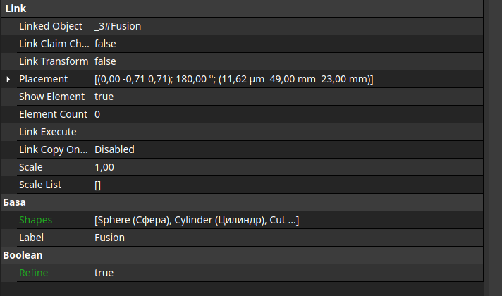 | 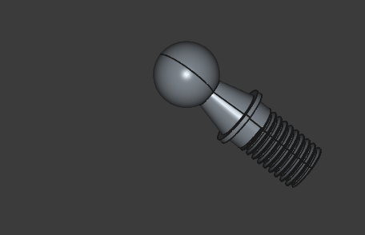

ЧАСТЬ 2

Параметры | В материале
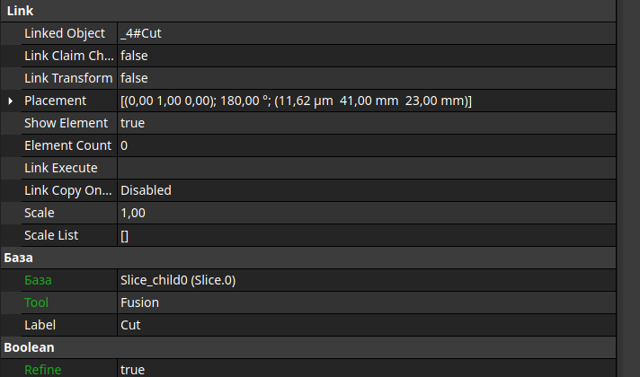 | 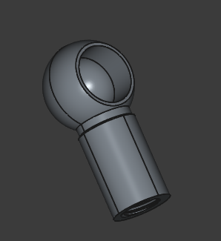

ЦИЛИНДР 1

Параметры | В материале
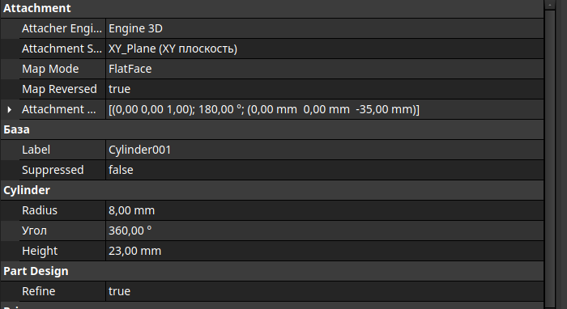 | 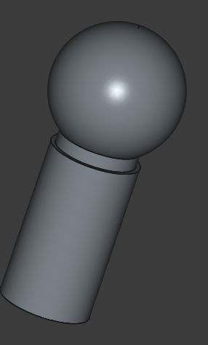

ШАРОВОЕ СОЕДИНЕНИЕ

Параметры | В материале
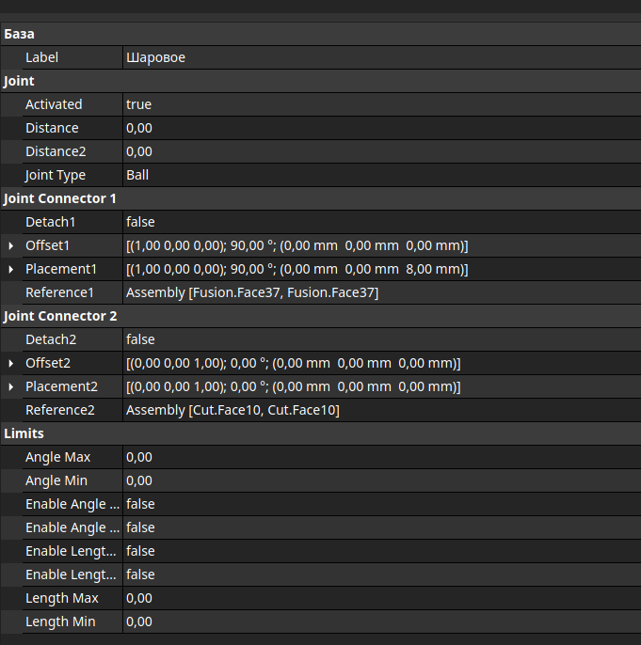 | 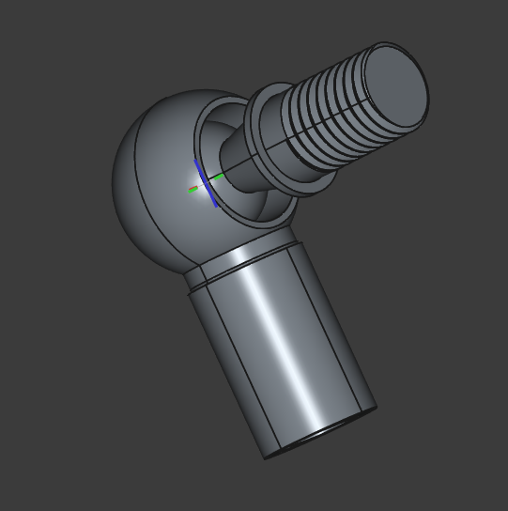1

